Плазмаферез (от греч "apheresis" - удаление) – это современный безопасный и зачастую безальтернативный метод лечения заболеваний различных органов и систем, основанный на удалении плазмы из состава крови, без извлечения форменных элементов крови с замещением свежезамороженной плазмой, плазмозамещающими растворами. При этом с плазмой пациента удаляются антитела, иммунные комплексы, медиаторы воспаления, липиды, холестерин, эндотоксины (т.е. те вещества, которые вредны для организма); уменьшается вязкость крови, улучшается ее текучесть, повышается чувствительность к принимаемым лекарственным средствам, уменьшается токсическое действие, происходит коррекция иммунитета.

Механизмы действия плазмафереза:
- повышение компенсаторно-приспособительных реакций организма,
- нормализация гормонального статуса,
- нормализация кислородного метаболизма,
- нормализация метаболической направленности,
- нормализация иммунорегуляторных нарушений,
- улучшение микроциркуляции жизненно важных органов,
- нормализация системной гемодинамики,
- антигипоксический эффект,
- защита от конечных продуктов перекисного окисления липидов и продуктов интоксикации.

Включение плазмафереза в комплекс лечения показано при патологических состояниях, которые сопровождаются интоксикацией, гиперкоагуляцией, нарушениями функции естественных систем детоксикации, тканевого дыхания, аутоиммунной агрессией.
В настоящее время метод плазмафереза широко используют в клинической практике. Согласно протоколам Всемирной Ассоциации по гемаферезу (1993, 1997, 2000 гг.), комплексная терапия более 200 заболеваний включает в себя плазмаферез. Показания к проведению плазмафереза постоянно увеличиваются: хронические инфекционные заболевания, интоксикации различной этиологии, аутоиммунные заболевания, различные виды аллергий, системные заболевания соединительной ткани и кожи. Помимо очищения крови от вредных веществ улучшаются ее реологические свойства - уменьшается вязкость, улучшается микроциркуляция, что повышает эффективность лекарственной терапии.
Аппаратура для лечебного плазмафереза, используемая в нашем Центре:
- аппарат цитоплазмафереза «СОМ.ТЕС.» Fresenius, Германия (рис. 14).
- аппарат плазмафереза «PCS» Haemonetics, США,
-аппарат полифункциональной заместительной почечной терапии «MultiFiltrate» Fresenius, Германия (рис. 15).

Anesthesiology, Intensive and Critical Care Department №1 contains intensive and critical care words with 12 neurosurgical beds and provide treatment and intensive care for adult neurological and neurosurgical patients before and after surgery, anesthesia in the operating rooms and diagnostic rooms. It contains 4 wards with 3 beds each, isolating ward and resuscitation room.
Henadz Rakots is the head of the department and supreme category doctor, phone 263-33-20 (017), e-mail: rakots50@gmail.com/
The department capacity allows providing anesthesia into 4 operating rooms in two shifts schedule. The department is equipped according to world standards. There’s the climate control system that allows regulation of temperature and humidity in the intensive care wards. Each bed is equipped with comfort console for medical equipment placement (high class artificial lung ventilation machine, syringe and infusion dosing devices, infusion heating system, vital signs monitor).
Functional bed is provided with decubitus ulcers prevention system and patient’s convection heating system. The Resuscitation Room equipment is equal to Operating Room. The anesthesia console, anesthesia machine, vital signs monitor, operating table and surgical lightning allow performing any surgical manipulations.
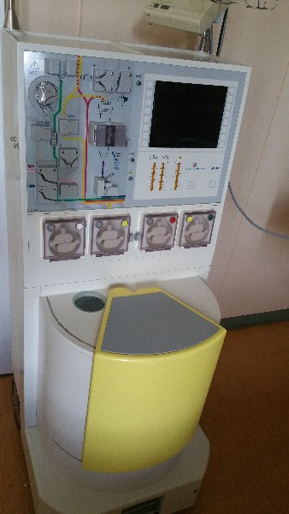

Аппарат цитоплазмафереза «СОМ.ТЕС.» Fresenius, Германия (рис. 14).

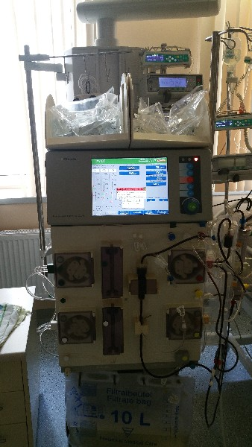

Аппарат полифункциональной заместительной почечной терапии «MultiFiltrate» Fresenius, Германия (рис. 15).

